Micro aflevering 10
Følgende funktioner er givet for en virksomhed
Omkostning:
$$c\left(q\right)=200+20q$$
Efterspørgsel af varen
$$D=q\left(p\right)=160-4p$$
- Opstil firmaets profitmaksimeringsproblem
Vi finder den inverse efterspørgselsfunktion
$$q\left(p\right)=160-4p⇔p\left(q\right)=40-\frac{q}{4}$$
Nu opstiller vi problemet
$$\max_{q}{π}=\max_{q} q*p\left(q\right)-c\left(q\right)=\max_{q}{q*\left(40-\frac{q}{4}\right)}-200-20q$$
- løs for pris og mængde
F.O.C
$$MR=MC$$
$$MR=\frac{δ}{δq}q*p\left(q\right)=40-\frac{q}{2}$$
$$MC=\frac{δ}{δq}c(q)=20$$
$$40-\frac{q}{2}=20⇔q^{monopol}=40$$
Og indsæt i inverse efterspørgselsfunktion
$$p\left(40\right)=30=p^{monopol}$$

- Beregn profitten
$$π^{monopol}=p^{monopol}*q^{monopol}-c\left(q^{*}\right)=30*40-200-20*40=200$$
- Tegn graferne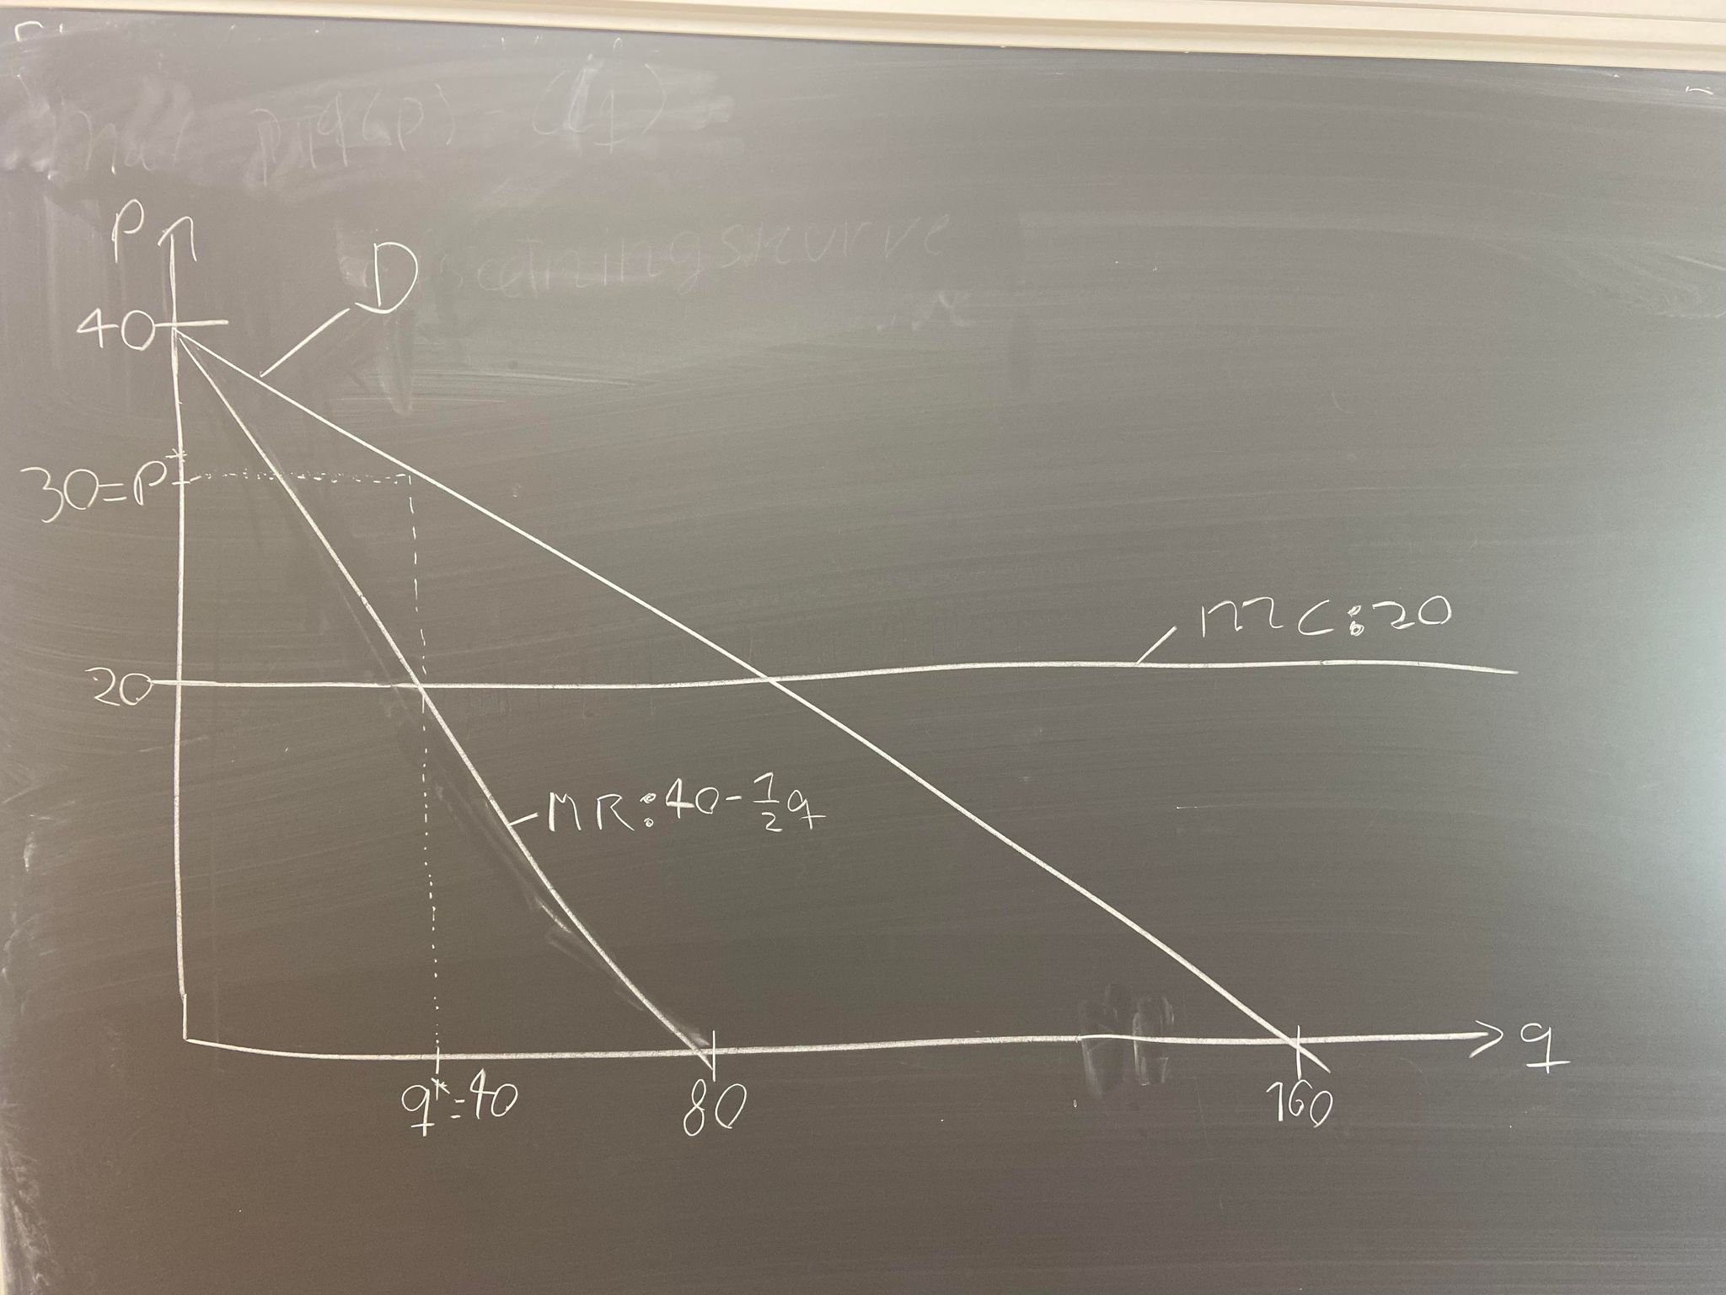
- Beregn dødvægtstab der følger af monopolet
Vi ved at dødvægtstabet må være arealet mellem MC og D fra $p^{monopol}til p^{*}$

Som i dette tilfælde er en simpel trekant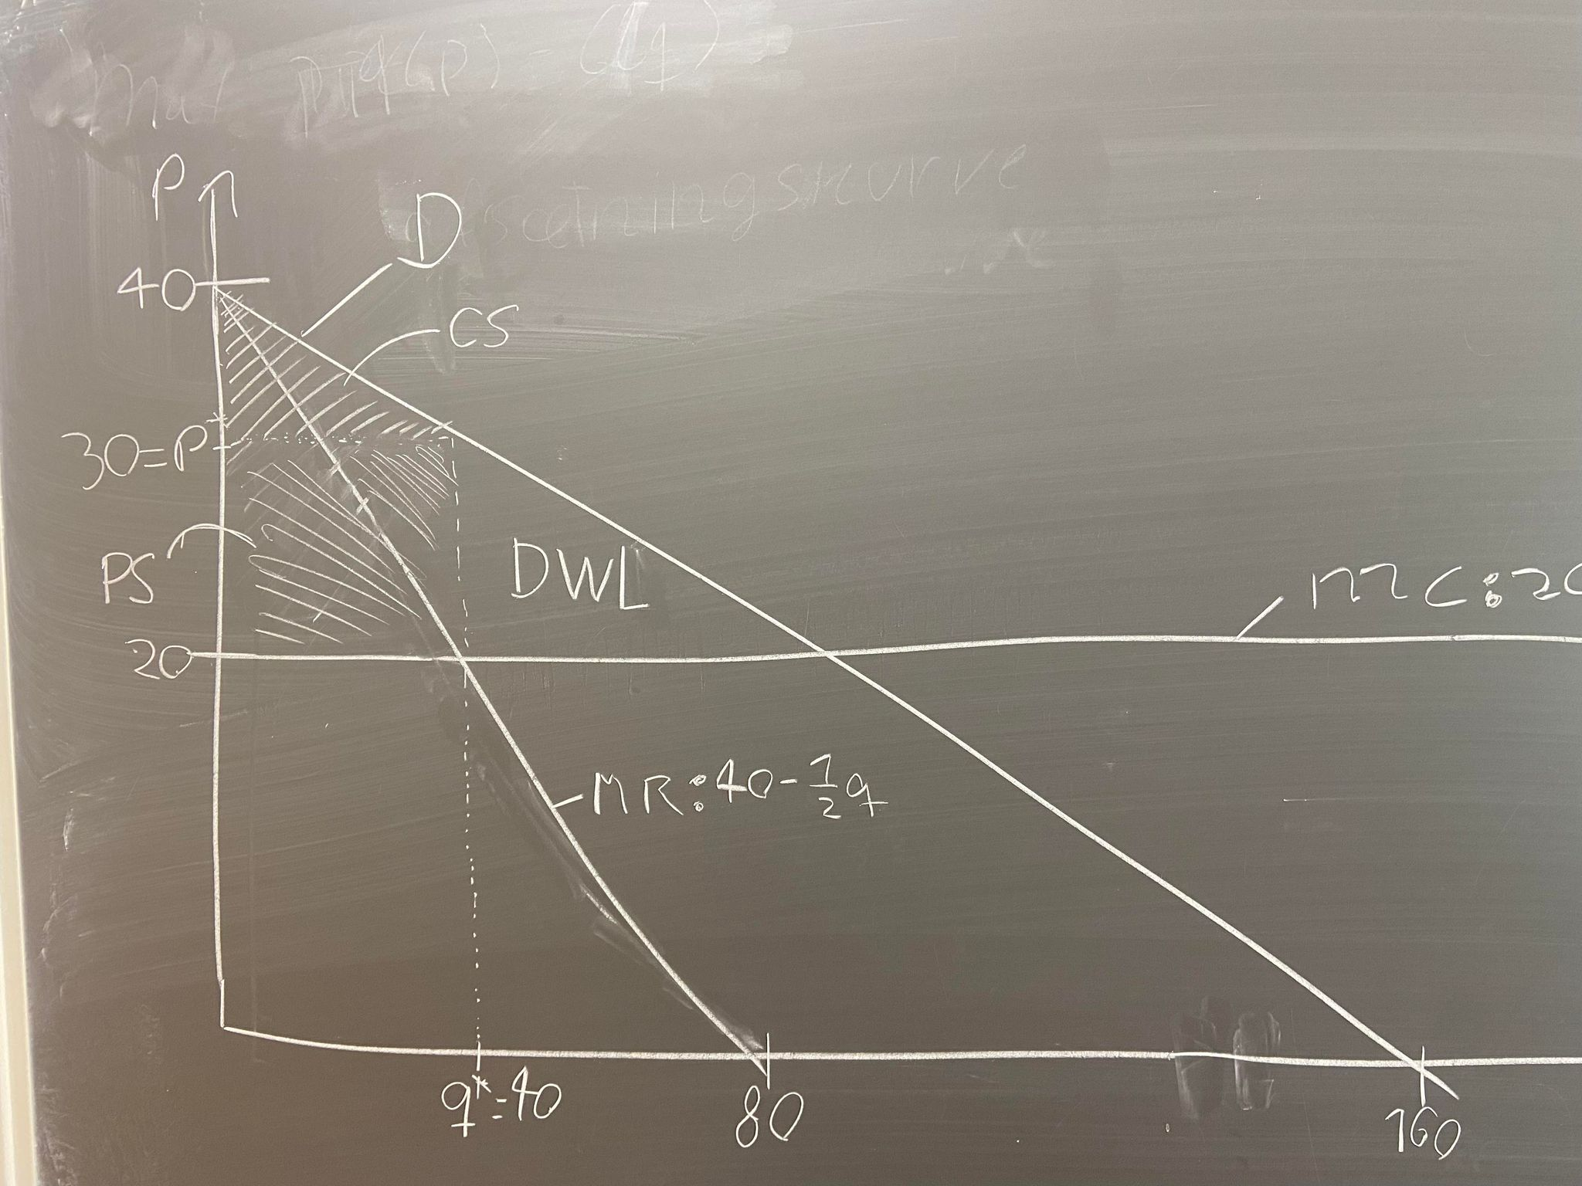
$$DWL=\left(30-20\right)*\left(80-40\right)*\frac{1}{2}=200$$
Altså taber samfundet 200

